

PROYECTO DE TITULO
Título de Proyecto: Plataforma web para reclutamiento y gestión documental mediante OCR

MÓDULO: PROYECTO DE TITULACIÓN/INGENIERÍA EN INFORMÁTICA
Bimestre/Año: 2026
Semana:5
Docente: Luis Montes Gutiérrez
Estudiante: Cristian Hormazabal Sobarzo
Contenido
Capítulo I Introducción 4
6.1 Contexto y relevancia del proyecto 4
Capítulo VI Modelado de datos 5
6.1 Fundamento y elección del modelo de datos 5
6.2 Modelado de la base de datos 6
6.3 Diccionario de datos del modelo relacional MySQL 9
Capítulo VII Desarrollo e Implementación de Sistemas 13
7.1 Arquitectura del Sistema 13
6.4 Implementación del Sistema Basada en la Arquitectura Definida 15
Capítulo VIII Conclusión y Reflexión 17
6.5 Reflexión sobre el proyecto 17
Capítulo IX Referencias 18
9.1 Fuentes utilizadas para respaldar el diseño y desarrollo del proyecto 18
ANEXO 19

Introducción

Contexto y relevancia del proyecto
El presente documento corresponde al avance del proyecto de título “Plataforma web para reclutamiento y gestión documental mediante OCR”, donde el objetivo principal es desarrollar una solución web que permita automatizar el proceso de reclutamiento y de selección de personal, mediante la digitalización y análisis automático de documentos utilizando tecnologías de reconocimiento óptico de caracteres (OCR).
La plataforma estará orientada a dos perfiles de usuarios, donde el primer perfil corresponde al postulante, que podrá registrar una cuenta, iniciar sesión, completar sus datos personales, postular a ofertas laborales y cargar la documentación solicitada durante el proceso de postulación en formato PDF o imagen. El segundo perfil es del reclutador, que podrá gestionar las ofertas laborales, visualizar postulantes, revisar la información extraída desde los documentos mediante OCR, aplicar filtros de búsqueda, modificar estados de postulación y generar archivos exportables en formato Excel con los candidatos elegidos y así apoyar a la gestión administrativa del proceso de contratación.
El siguiente proyecto no intenta reemplazar completamente la labor del reclutador, sino entregar una herramienta tecnológica que facilite la gestión documental, reduciendo las tareas manuales repetitivas y permitiendo administrar de mejor manera la información recibida durante los procesos de reclutamiento masivo.

Modelado de datos

Fundamento y elección del modelo de datos
Para el desarrollo de la plataforma web para reclutamiento y gestión documental mediante OCR, se seleccionó un modelo de base de datos relacional implementado en MySQL. Esta elección responde a la necesidad de administrar información estructurada y mantener relaciones claras entre las entidades principales del sistema, tales como usuarios, postulantes, reclutadores, ofertas laborales, postulaciones, documentos y datos extraídos mediante OCR.
El modelo relacional resulta adecuado para este proyecto debido a que el sistema requiere integridad de los datos, consistencia en el almacenamiento y control de relaciones entre múltiples procesos asociados al reclutamiento, cada postulación debe vincularse con un postulante y una oferta laboral específica, mientras que cada documento cargado debe asociarse a un registro concreto del sistema, permitiendo trazabilidad y control a la información.
El uso de MySQL facilita la definición de claves primarias, claves foráneas y restricciones de integridad, lo que contribuye a evitar duplicidades y errores de almacenamiento, estas características son especialmente importantes en un sistema donde intervienen distintos perfiles de usuario y donde la información debe mantenerse organizada para su posterior consulta, filtrado, validación y exportación.
En comparación con una alternativa como NoSQL, el modelo relacional ofrece una mejor adecuación para este proyecto, ya que la solución no se centra en datos semiestructurados o en grandes volúmenes distribuidos, sino en un flujo de información transaccional que requiere orden, relaciones definidas y normalización hasta tercera forma normal. Por esta razón, se determina que la mejor opción para el proyecto es una base de datos relacional MySQL.

Modelado de la base de datos
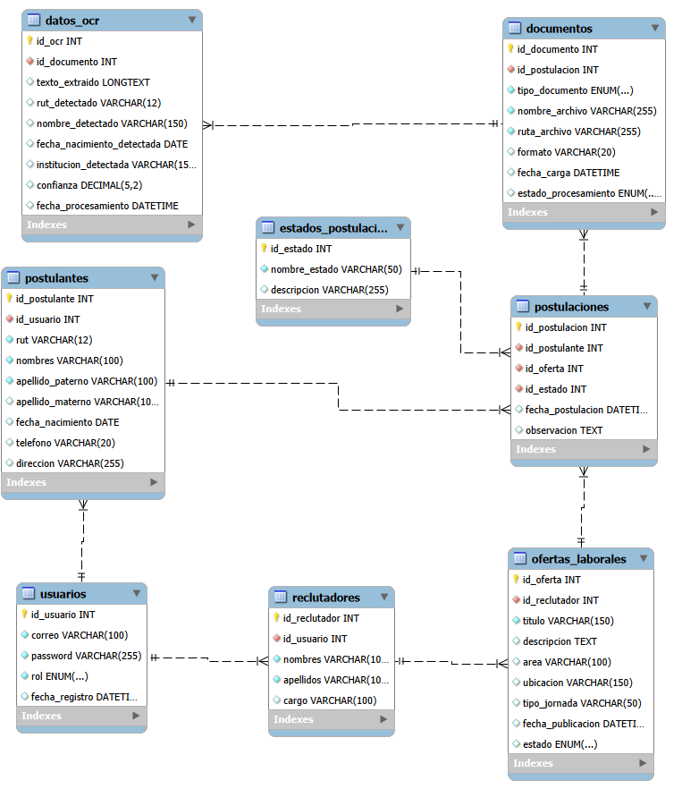
Figura 1. Diagrama Entidad-Relación de la plataforma web para reclutamiento y gestión documental mediante OCR
Fuente: Elaboración propia.

El modelo de la base de datos fue diseñado bajo un enfoque relacional, considerando las entidades principales que intervienen en el proceso de reclutamiento y gestión documental, la estructura propuesta permite organizar la información de manera lógica y mantener relaciones consistentes entre usuarios, postulantes, reclutadores, ofertas laborales, postulaciones, documentos y datos extraídos mediante OCR.
La base de datos contempla tablas que permiten diferenciar los perfiles de usuario y sus funciones dentro del sistema, la tabla de usuarios almacena la información general de acceso, mientras que las tablas de postulantes y reclutadores contienen los datos específicos asociados a cada perfil. En el caso de las ofertas laborales registran las vacantes disponibles, las postulaciones vinculan a cada postulante con una oferta determinada y los documentos almacenan los archivos cargados durante el proceso, finalmente la tabla de datos OCR permite registrar la información obtenida automáticamente desde los documentos procesados.
Las relaciones entre estas tablas se establecen mediante claves primarias y claves foráneas, lo que permite asegurar la integridad referencial del sistema, de este modo, cada postulación queda asociada a un postulante y a una oferta laboral, mientras que cada documento y cada resultado OCR pueden relacionarse con su respectivo proceso de postulación, facilitando la trazabilidad, validación y consulta de la información.

Normalización de la base de datos
Con el fin de optimizar la estructura del modelo relacional y evitar redundancias en el almacenamiento, se aplicó el proceso de normalización hasta Tercera Forma Normal (3FN), tal como se solicita para bases de datos relacionales. Este proceso permite asegurar que la información quede organizada de manera consistente, reduciendo duplicidad de datos y favoreciendo la integridad del sistema.
En la Primera Forma Normal (1FN) se verificó que todos los atributos de las tablas contengan valores atómicos, es decir, que cada campo almacene un solo dato y no grupos repetidos ni listas dentro de una misma columna. De esta forma, datos como nombre, correo electrónico, tipo de documento, estado de postulación o fecha de carga se registran en campos independientes y definidos.
En la Segunda Forma Normal (2FN) se aseguró que todos los atributos no clave dependan completamente de la clave primaria de cada tabla. Esto significa que en entidades como postulaciones, documentos y datos OCR, la información almacenada depende directamente del identificador principal del registro y no solo de una parte de la clave o de otra tabla relacionada.
En la Tercera Forma Normal (3FN) se eliminaron dependencias transitivas, evitando almacenar en una misma tabla datos que dependen de atributos no clave. Por ejemplo, la información del postulante, de la oferta laboral, del documento y del resultado OCR se mantiene en tablas separadas y relacionadas mediante claves foráneas, lo que mejora la consistencia del diseño, facilita el mantenimiento de la base de datos y permite una gestión más eficiente de la información del sistema.
Adicionalmente, se incorporaron restricciones de unicidad para fortalecer la integridad de la información, en el caso de los campos correo en la tabla usuarios y rut en la tabla postulantes fueron definidos como únicos para evitar registros duplicados. Asimismo, las relaciones entre usuarios y postulantes, usuarios y reclutadores, y documentos y datos_ocr fueron diseñadas bajo cardinalidad uno a uno, garantizando consistencia entre los registros asociados.

Diccionario de datos del modelo relacional MySQL
Tabla: usuarios
Nombre del archivo | usuarios |  | Fecha creación |  | 21/06/2026
Descripción: Tabla que almacena la información general de acceso de los usuarios del sistema, permitiendo identificar el rol correspondiente dentro de la plataforma.
Nombre Campo | Tipo | Tamaño | Valor Nulo | Único | Observaciones
id_usuario | int | - | NO | SI | PK, identificador único del usuario
correo | varchar | 100 | NO | SI | Correo electrónico utilizado para el acceso al sistema
contrasena | varchar | 255 | NO | NO | Contraseña cifrada del usuario
rol | enum | - | NO | NO | Rol del usuario dentro del sistema: postulante o reclutador
fecha_registro | datetime | - | NO | NO | Fecha y hora de creación de la cuenta
Relaciones: id_usuario con postulantes.id_usuario y reclutadores.id_usuario |  |  | Campos llave: id_usuario, correo
Tabla: postulantes
Nombre del archivo | postulantes |  | Fecha creación |  | 21/06/2026
Descripción: Tabla que almacena la información personal y de identificación de los postulantes registrados en la plataforma.
Nombre Campo | Tipo | Tamaño | Valor Nulo | Único | Observaciones
id_postulante | int | - | NO | SI | PK, identificador único del postulante
id_usuario | int | - | NO | SI | FK, usuario asociado al perfil del postulante
rut | varchar | 12 | NO | SI | RUT único del postulante
nombres | varchar | 100 | NO | NO | Nombres del postulante
apellido_paterno | varchar | 100 | NO | NO | Apellido paterno del postulante
apellido_materno | varchar | 100 | SI | NO | Apellido materno del postulante
fecha_nacimiento | date | - | SI | NO | Fecha de nacimiento del postulante
telefono | varchar | 20 | SI | NO | Número de contacto del postulante
direccion | varchar | 255 | SI | NO | Dirección particular del postulante
Relaciones: id_usuario con usuarios.id_usuario; id_postulante con postulaciones.id_postulante
Campos llave: id_postulante, id_usuario, rut

Tabla: reclutadores
Nombre del archivo | reclutadores |  | Fecha creación |  |  | 21/06/2026
Descripción: Tabla que almacena la información de los reclutadores encargados de administrar ofertas laborales y revisar postulaciones dentro del sistema.
Nombre Campo | Tipo | Tamaño | Valor Nulo |  | Único | Observaciones
id_reclutador | int | - | NO |  | SI | PK, identificador único del reclutador
id_usuario | int | - | NO |  | SI | FK, usuario asociado al perfil del reclutador
nombres | varchar | 100 | NO |  | NO | Nombres del reclutador
apellido_paterno | varchar | 100 | NO |  | NO | Apellido paterno del reclutador
apellido_materno | varchar | 100 | SI |  | NO | Apellido materno del reclutador
cargo | varchar | 100 | SI |  | NO | Cargo o función del reclutador dentro del área
area | varchar | 100 | SI |  | NO | Área o departamento al que pertenece el reclutador
telefono | varchar | 20 | SI |  | NO | Número de contacto del reclutador
Relaciones: id_usuario con usuarios.id_usuario; id_reclutador con ofertas_laborales.id_reclutador
Campos llave: id_reclutador, id_usuario
Tabla: ofertas_laborales
Nombre del archivo | ofertas_laborales |  | Fecha creación |  |  | 21/06/2026
Descripción: Tabla que registra las ofertas laborales publicadas por los reclutadores para que los postulantes puedan visualizar y postular a las vacantes disponibles.
Nombre Campo | Tipo | Tamaño | Valor Nulo |  | Único | Observaciones
id_oferta | int | - | NO |  | SI | PK, identificador único de la oferta laboral
id_reclutador | int | - | NO |  | NO | FK, reclutador responsable de publicar la oferta
titulo | varchar | 150 | NO |  | NO | Nombre o título de la vacante
descripcion | text | - | SI |  | NO | Descripción general de la oferta laboral
area | varchar | 100 | SI |  | NO | Área asociada al cargo publicado
ubicacion | varchar | 150 | SI |  | NO | Ubicación o lugar donde se desarrollará el trabajo
tipo_jornada | varchar | 50 | SI |  | NO | Tipo de jornada laboral
fecha_publicacion | datetime | - | NO |  | NO | Fecha y hora de publicación de la oferta
estado | enum | - | NO |  | NO | Estado de la oferta: activa, inactiva o cerrada
Relaciones: id_reclutador con reclutadores.id_reclutador; id_oferta con postulaciones.id_oferta |  |  |  | Campos llave: id_oferta, id_reclutador
Tabla: estados_postulacion
Nombre del archivo | estados_postulacion |  | Fecha creación |  |  | 21/06/2026
Descripción: Tabla que almacena los estados disponibles para controlar el avance de cada postulación dentro del proceso de reclutamiento.
Nombre Campo | Tipo | Tamaño | Valor Nulo |  | Único | Observaciones
id_estado | int | - | NO |  | SI | PK, identificador único del estado de postulación
nombre_estado | varchar | 50 | NO |  | SI | Nombre del estado, por ejemplo: pendiente, en revisión, seleccionado o rechazado
descripcion | varchar | 255 | SI |  | NO | Descripción del significado del estado
activo | bool | - | NO |  | NO | Indica si el estado se encuentra habilitado para su uso
Relaciones: id_estado con postulaciones.id_estado
Campos llave: id_estado, nombre_estado
Tabla: postulaciones
Nombre del archivo | postulaciones |  | Fecha creación |  |  | 21/06/2026
Descripción: Tabla que vincula a los postulantes con las ofertas laborales disponibles, registrando la fecha de postulación y el estado actual del proceso.
Nombre Campo | Tipo | Tamaño | Valor Nulo |  | Único | Observaciones
id_postulacion | int | - | NO |  | SI | PK, identificador único de la postulación
id_postulante | int | - | NO |  | NO | FK, postulante que realiza la postulación
id_oferta | int | - | NO |  | NO | FK, oferta laboral a la que postula el candidato
id_estado | int | - | NO |  | NO | FK, estado actual de la postulación
fecha_postulacion | datetime | - | NO |  | NO | Fecha y hora en que el postulante realiza la postulación
observacion | text | - | SI |  | NO | Observaciones del reclutador asociadas al proceso
Relaciones: id_postulante con postulantes.id_postulante; id_oferta con ofertas_laborales.id_oferta; id_estado con estados_postulacion.id_estado; id_postulacion con documentos.id_postulacion
Campos llave: id_postulacion, id_postulante, id_oferta, id_estado
Tabla: documentos
Nombre del archivo | documentos |  | Fecha creación |  |  | 21/06/2026
Descripción: Tabla que registra los documentos cargados por los postulantes durante el proceso de postulación, almacenando sus datos principales y ruta de ubicación.
Nombre Campo | Tipo | Tamaño | Valor Nulo |  | Único | Observaciones
id_documento | int | - | NO |  | SI | PK, identificador único del documento
id_postulacion | int | - | NO |  | NO | FK, postulación asociada al documento cargado
tipo_documento | enum | - | NO |  | NO | Tipo de documento: cédula, currículum, certificado de salud, certificado previsional u otro
nombre_archivo | varchar | 255 | NO |  | NO | Nombre original o asignado al archivo cargado
ruta_archivo | varchar | 255 | NO |  | NO | Ruta donde se almacena el documento dentro del sistema
formato | varchar | 20 | NO |  | NO | Formato del archivo, por ejemplo PDF, JPG o PNG
tamano_bytes | int | - | SI |  | NO | Tamaño del archivo expresado en bytes
fecha_carga | datetime | - | NO |  | NO | Fecha y hora en que el documento fue cargado
estado_procesamiento | enum | - | NO |  | NO | Estado del procesamiento OCR: pendiente, procesado o error
Relaciones: id_postulacion con postulaciones.id_postulacion; id_documento con datos_ocr.id_documento |  |  |  | Campos llave: id_documento, id_postulacion
Tabla: datos_ocr
Nombre del archivo | datos_ocr |  | Fecha creación |  |  | 21/06/2026
Descripción: Tabla que almacena los resultados obtenidos mediante el procesamiento OCR aplicado a los documentos cargados por los postulantes.
Nombre Campo | Tipo | Tamaño | Valor Nulo |  | Único | Observaciones
id_ocr | int | - | NO |  | SI | PK, identificador único del resultado OCR
id_documento | int | - | NO |  | SI | FK, documento procesado mediante OCR
texto_extraido | longtext | - | SI |  | NO | Texto completo extraído desde el documento
resultado_json | json | - | SI |  | NO | Datos estructurados obtenidos desde el procesamiento OCR
confianza_promedio | decimal | 5,2 | SI |  | NO | Porcentaje promedio de confianza del OCR
fecha_procesamiento | datetime | - | NO |  | NO | Fecha y hora en que se realizó el procesamiento OCR
estado_ocr | enum | - | NO |  | NO | Estado del procesamiento: exitoso, pendiente o error
Relaciones: id_documento con documentos.id_documento |  |  |  | Campos llave: id_ocr, id_documento

Desarrollo e Implementación de Sistemas

Arquitectura del Sistema
Figura 2. Arquitectura propuesta para la plataforma web de reclutamiento y gestión documental mediante OCR.

Hosting: Render
Fuente: Elaboración propia.
La arquitectura propuesta para el sistema corresponde a una arquitectura web cliente-servidor distribuida en capas, diseñada para separar la interfaz de usuario, la lógica de negocio, la persistencia de datos y el procesamiento documental mediante OCR. Esta organización permite mantener una estructura clara, escalable y alineada con los requerimientos técnicos del proyecto.
La capa de presentación estará desarrollada mediante React, permitiendo construir interfaces dinámicas y responsivas para los perfiles de postulante y reclutador. Desde esta capa, los usuarios podrán registrarse, iniciar sesión, postular a ofertas laborales, cargar documentos, revisar postulaciones y administrar información según su rol dentro del sistema.
La capa de negocio será implementada mediante Node.js y Express, encargándose de recibir las solicitudes provenientes del frontend, validar la información ingresada, gestionar la autenticación de usuarios, controlar las postulaciones, administrar documentos y coordinar la comunicación con la base de datos y servicios externos.
La capa de datos estará implementada mediante MySQL, utilizando el modelo relacional definido en el diagrama EER y documentado en el diccionario de datos. En esta capa se almacenará la información estructurada del sistema, incluyendo usuarios, postulantes, reclutadores, ofertas laborales, postulaciones, estados, documentos, rutas de almacenamiento y resultados del procesamiento OCR.
Para el procesamiento documental se utilizará Google Document AI como servicio externo de OCR. Este servicio será invocado desde el backend para analizar los documentos cargados por los postulantes y extraer información relevante, la cual posteriormente será almacenada en MySQL para su revisión por parte del reclutador.
Finalmente, la aplicación será desplegada mediante Render, permitiendo que el sistema funcione como una solución web accesible de forma remota, evitando que el proyecto quede limitado a un entorno local.

Implementación del Sistema Basada en la Arquitectura Definida
La implementación del sistema se desarrolla siguiendo la arquitectura cliente-servidor definida para el proyecto, separando la presentación, la lógica de negocio, la capa de datos y el procesamiento documental, esta separación permite que cada componente cumpla una función específica dentro de la solución, facilitando el mantenimiento, la escalabilidad y la coherencia técnica del sistema.
Como parte de la implementación de la capa de datos, el modelo relacional fue creado en MySQL mediante MySQL Workbench, donde se definieron las tablas principales del sistema, sus claves primarias, claves foráneas, restricciones de unicidad y relaciones. Esta implementación permite validar que el diseño propuesto en el diagrama EER puede ser llevado a un Sistema Gestor de Bases de Datos relacional, manteniendo consistencia entre el modelo de datos, el diccionario de datos y la arquitectura definida.
La capa de presentación, desarrollada con React, se encargará de permitir la interacción de los usuarios con el sistema mediante formularios y pantallas diferenciadas para postulantes y reclutadores, desde esta capa se enviarán solicitudes al backend para registrar usuarios, consultar ofertas laborales, gestionar postulaciones y cargar documentos.
La capa de negocio será implementada con Node.js y Express, actuando como intermediaria entre el frontend, la base de datos MySQL y el servicio externo Google Document AI, esta capa será responsable de validar la información recibida, aplicar las reglas del sistema, controlar los accesos según el perfil de usuario y gestionar las operaciones asociadas a las tablas definidas en el diccionario de datos.
La capa de datos estará compuesta por la base de datos MySQL, donde se almacenará la información estructurada del sistema. Las tablas usuarios, postulantes, reclutadores, ofertas_laborales, estados_postulacion, postulaciones, documentos y datos_ocr permiten respaldar los procesos principales de la plataforma, manteniendo trazabilidad entre el registro del usuario, la postulación, la documentación cargada y los resultados del procesamiento OCR.
El procesamiento documental se realizará mediante Google Document AI, servicio externo que será invocado desde el backend para analizar los documentos cargados por los postulantes, los resultados obtenidos serán registrados en la tabla datos_ocr, permitiendo que el reclutador consulte la información extraída desde los documentos y la utilice como apoyo en la revisión de postulaciones.
Finalmente, el despliegue del sistema se proyecta mediante Render, permitiendo que la solución pueda publicarse como una aplicación web accesible desde internet, coherente con el requerimiento de desarrollo web no local.

Conclusión y Reflexión

Reflexión sobre el proyecto
La elaboración del modelo de datos y la arquitectura del sistema permitió establecer una base técnica sólida para el desarrollo de la plataforma web de reclutamiento y gestión documental mediante OCR. A través del diseño de una base de datos relacional normalizada hasta Tercera Forma Normal (3FN), fue posible estructurar la información de manera organizada, reduciendo redundancias y fortaleciendo la integridad de los datos.
La implementación del modelo en MySQL permitió validar la viabilidad técnica de la propuesta, definiendo entidades, relaciones y restricciones necesarias para soportar los procesos de registro de usuarios, gestión de postulaciones, almacenamiento documental y procesamiento OCR. Asimismo, la arquitectura cliente-servidor propuesta facilita la integración de tecnologías como React, Node.js, Express, MySQL, Google Document AI y Render, proporcionando una solución escalable, mantenible y adaptable a futuras mejoras.
En conclusión, el trabajo realizado constituye un avance importante para el desarrollo del proyecto, ya que permite contar con una estructura de datos consistente y una arquitectura tecnológica alineada con los requerimientos funcionales definidos para la plataforma.

Referencias

Fuentes utilizadas para respaldar el diseño y desarrollo del proyecto

Google Cloud. (s. f.). Document AI documentation. https://docs.cloud.google.com/document-ai/docs
IPLACEX. (2026). Instrucciones Evaluación Sumativa N°2, Semana 5, Unidad II. Proyecto de Título.
IPLACEX. (2026). Material de estudio Unidad 2: Modelamiento y Desarrollo de Proyecto de Especialidad Innovador. Proyecto de Título.
Meta Open Source. (s. f.). React documentation. https://react.dev/
Node.js. (s. f.). Node.js documentation. OpenJS Foundation. https://nodejs.org/en
Oracle. (s. f.). MySQL documentation. https://dev.mysql.com/doc/
Render. (s. f.). Render documentation. https://render.com/docs

ANEXO
Anexo 1: Evidencia de implementación de tablas en MySQL
Como respaldo de la implementación de la base de datos relacional, se presenta una captura obtenida desde MySQL Workbench, donde se visualizan las tablas creadas en la base de datos reclutamiento_ocr. Esta evidencia permite confirmar que el modelo propuesto fue implementado en el Sistema Gestor de Bases de Datos MySQL.
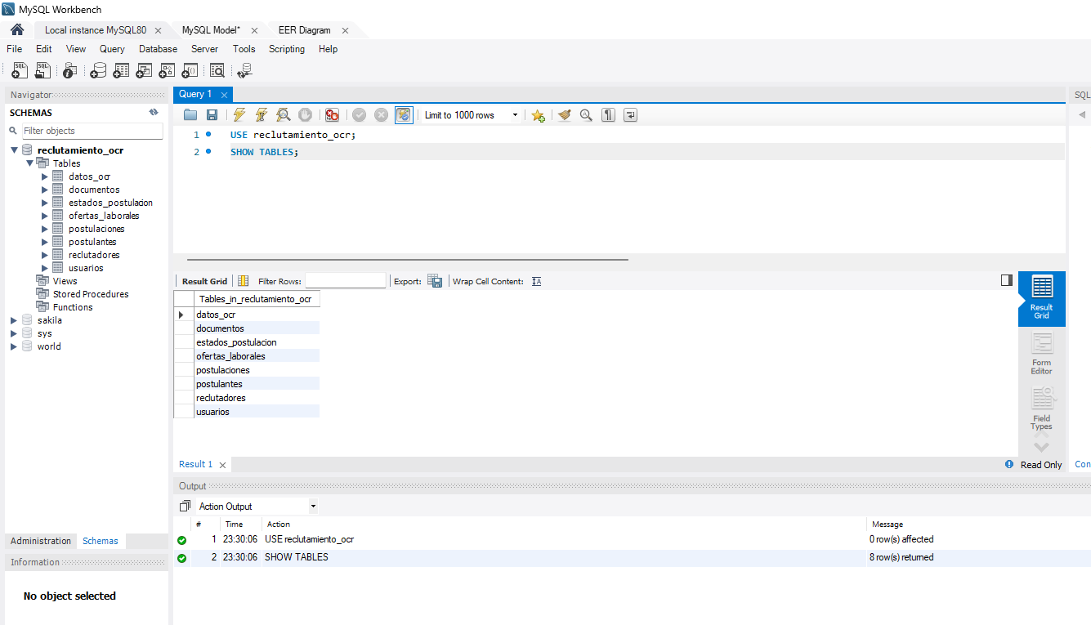
Figura 3. Tablas creadas en la base de datos reclutamiento_ocr
Fuente: Elaboración propia.

Anexo 2: Evidencia de relaciones y claves foráneas
Como complemento a la implementación, se presenta una consulta realizada sobre INFORMATION_SCHEMA.KEY_COLUMN_USAGE, la cual permite visualizar las claves foráneas definidas entre las tablas del sistema. Esta evidencia demuestra que la base de datos mantiene relaciones entre sus entidades principales, respetando el modelo relacional, el diagrama EER y el diccionario de datos definido para el proyecto.

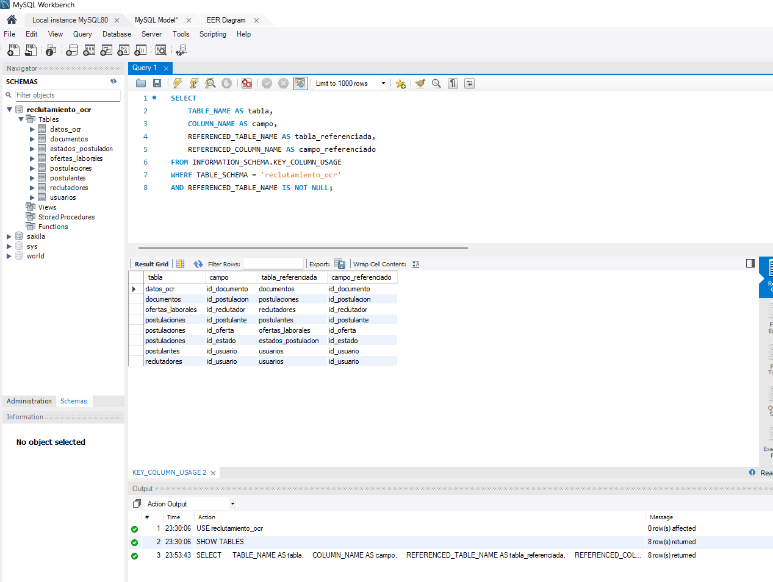
Figura 4. Relaciones y claves foráneas implementadas en MySQL
Fuente: Elaboración propia




